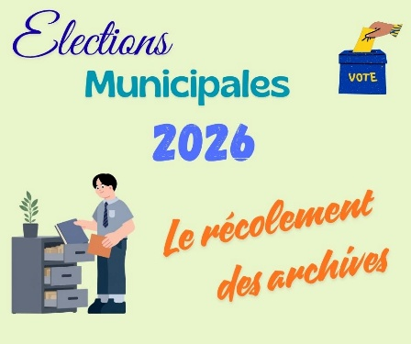
Récolement réglementaire après les élections

Chaque commune est tenue de procéder à un récolement de ses archives à l’occasion d’une élection, que le maire soit réélu ou non.

► arrêté du 31 décembre 1926 portant règlement des archives municipales.
► circulaire DGP/SIAF/2019/009 du 1er décembre 2019 : préconisations relatives au récolement des archives communales à effectuer suite aux élections municipales des 15 et 20 mars 2020.

QU’EST-CE QUE LE RECOLEMENT REGLEMENTAIRE SUITE A ELECTIONS ?

C’est une opération visant à la réalisation d’un inventaire exhaustif à l’instant T des archives d’une collectivité ou d’un EPCI à l’occasion des élections municipales et communautaires. Le maire ou le président étant civilement et pénalement responsable de la conservation des archives de sa collectivité, cet inventaire est impératif avant le transfert des responsabilités afférentes.
Plusieurs documents résultent de ce récolement et formalisent le transfert de responsabilité entre les parties :
- Le procès-verbal de décharge pour le maire/président sortant, et de prise en charge qui transfère la responsabilité des archives de l’élu sortant à l’élu entrant ;
- Le récolement qui recense l’ensemble des archives conservées dans les bureaux et dans les locaux d’archivage.

L’opération est à effectuer même si le maire sortant a été réélu. Elle doit être réalisée au plus tard dans les 6 mois qui suivent le début du mandat.
(Pour le département du Cher, les Archives Départementales autorisent les communes à communiquer leur récolement jusqu’en février 2027).

QUELS DOCUMENTS SONT CONCERNES ?

Certains types de documents doivent être répertoriés en priorité :
Les registres paroissiaux d’avant 1792 (baptêmes, mariages, sépultures) ;
Les tables décennales de l’état civil ;
Les registres d’état civil (naissances, mariages, décès) ;
Les registres des délibérations du conseil municipal / du conseil communautaire ;
Les registres des arrêtés du Maire / du Président ;
Les atlas et plans cadastraux ;
Les matrices cadastrales.

POURQUOI EST-CE IMPORTANT ?

Le récolement des archives ne se limite pas à une simple formalité administrative.
On distingue plusieurs enjeux cruciaux :
La continuité de l’administration communale : lorsque de nouveaux élus arrivent à la mairie, ils doivent pouvoir consulter rapidement les archives produites pendant le mandat précédent. Cela permet de maintenir un service public de qualité, sans interruption.
La transparence et la gestion responsable des archives publiques : le récolement garantit que les documents publics sont bien gérés, et que ceux qui doivent être éliminés ou conservés dans la commune, le sont conformément à la loi.
La préservation du patrimoine : les archives sont un véritable patrimoine pour la commune. En permettant de les conserver et de les protéger, le récolement participe à leur préservation pour les générations futures.
La sécurisation juridique : certaines archives ont une valeur juridique et sont essentielles en cas de contentieux. Il est donc primordial de s’assurer que tous les documents essentiels soient correctement identifiés et protégés.

